Урок 1
Я і Україна. Громадянська освіта

Мета. Розширити знання учнів про види народного мистецтва. Привернути увагу учнів до світу краси - царства квітів Катерини Білокур, мистецтва пензля. Розвивати творчі здібності дітей, ініціативність. Виховувати шанобливе ставлення до народного мистецтва, любов до рідної природи.

Обладнання: презентація „Народне мистецтво та його види”, виставка робіт Катерини Білокур, зображення квітів.

Хід уроку
І. Організаційний момент
А цікаво вам дізнатись,
Що сьогодні може статись?
Ну, то, всядьтеся зручніше,
Й, нумо, працювать скоріше!

ІІ. Актуалізація опорних знань учнів
1. Словникова розминка
- Прочитайте слова, записані на дошці. Значення яких з них вам відоме?

Іграшкарі
інструментарі
бондарі
витинанкарі вишивальники
гончарі
гутники
каменярі
ковалі
кравці
лялькарі
малярі
писанкарці
різьбярі
тістотворці
творці з бісеру
творці з кореня
творці з лози
творці з рогу
творці з соломи ткачі
чинбарі

- Як ви розумієте значення вислову „народне мистецтво”? Що відносимо до цього поняття?

ІІІ. Оголошення теми і мети уроку
Сьогодні, діти, ми полинемо у чарівний світ краси народного мистецтва, ознайомимося з різними його видами. Зокрема, із мистецтвом живопису, яке знайшло своє втілення у працях відомої української художниці Катерини Білокур.

ІV. Вивчення нового матеріалу
- Слово вчителя
Людина будує свій дім, насаджує сад, вишиває, малює, створює пісню. Так само кожен народ і все людство. Усе, що протягом поколінь створили люди: храми і дороги, міста і парки, твори мистецтва, книжки, — це і є культурна спадщина. До культурної спадщини належать ще уміння вирощувати хліб, будувати і винаходити, створювати музику, а також народні звичаї, правила поводження серед людей.
Частиною культурної спадщини є народна творчість, яка включає в себе різні види художньої діяльності народу — поетичну творчість, театральне, музичне, танцювальне, декоративне, образотворче мистецтво, народне будівництво тощо. Усі її види об'єднує основне — пізнання та відображення трудової діяльності людства, його історії, побуту тощо.
В процесі трудової діяльності розвивались естетичні почуття людини, її вухо, очі вчилися бачити та відчувати красу форм, кольорів, звуків. Для того, щоб народилось мистецтво, людина повинна була навчитись не тільки вправно працювати інструментами та з їхньою допомогою відображувати бачене на камені, в глині, відтворювати звуки, але вона повинна була навчитись художньо-образно сприймати дійсність. Художня творчість була водночас пізнанням світу, образним мисленням і практичною дією.

2. Перегляд презентації „Народне мистецтво та його види”
3. Перевірка сприймання. Фронтальна бесіда.
- Значення яких слів дізналися?
- Що вони означають?
- Які види народного мистецтва вам найбільше сподобалися?
- З яким видом народного мистецтва зустрічаємося найчастіше?
- Як мистецтво впливає на душу людини?

- Хвилинка фантазії
Закрийте оченята: хвилину послухайте музику і намалюйте в уяві квітку, можливо, свою улюблену. І все одно, коли вона чарує своєю красою - весною чи влітку, восени чи взимку.
Починайте малювати, уявіть – перед вами папір, фарби. (На фоні музики діти малюють).
- Які квіти ви намалювали у своїй уяві?

5. Поетична сторінка
(Поезії читають заздалегідь підготовлені учні; до кожного вірша прикріплюють на дошці предметний малюнок- квітку)

У промінцях сонця ніжних
Край веселого струмка
Білий росяний підсніжник
Раптом блиснув з-під листка.
Отакий малий неначе,
Ледь прокинувся від сну.
Тихий-тихий, а, одначе,
Він привів до нас весну.
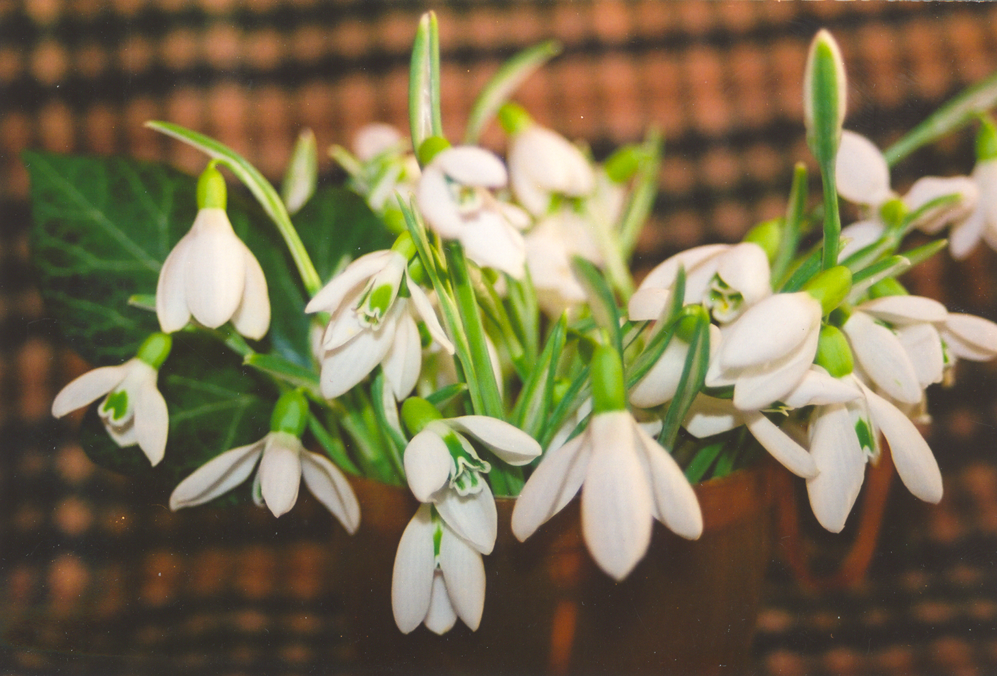

Хто з вас, діти нас не знає?
Ми у лісі проживаєм,
Дзвоном сонце зустрічаєм,
Маєм гарні сині очка,
Називаємось дзвіночки.
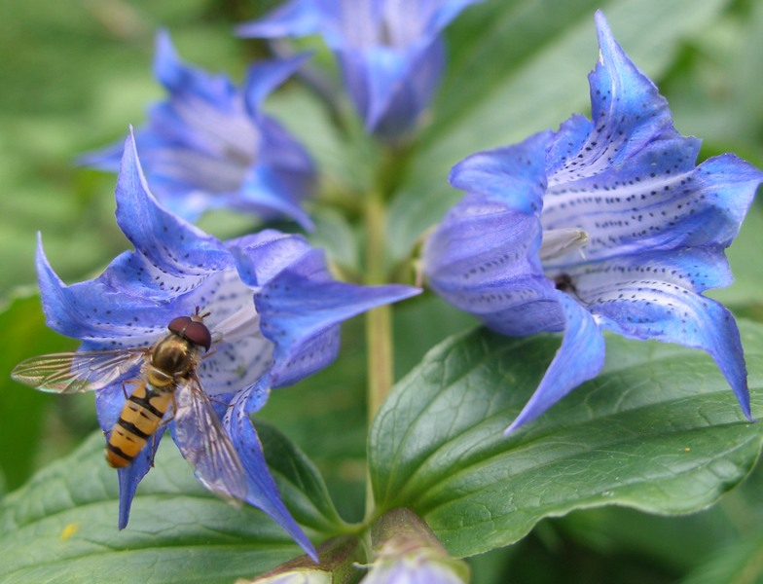

Я гордо голову тримаю
І перед вітром не схиляю.
Я жовтий, білий, полум'яний
І, наче яблучко рум’яний.
В саду я квітну на весні
Скажи, яке ім'я мені?
(Тюльпан)

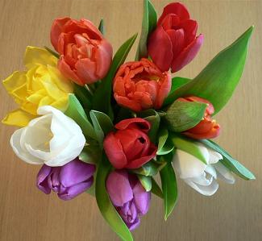

На стрункій високій ніжці
Біля річки на лужку
У хустинці білосніжній
Стрів я квіточку таку.
Ясним оком жовтуватим
Усміхнулася мені.
Я хотів її зірвати,
А бджола сказала: „Ні!”
(Ромашка)
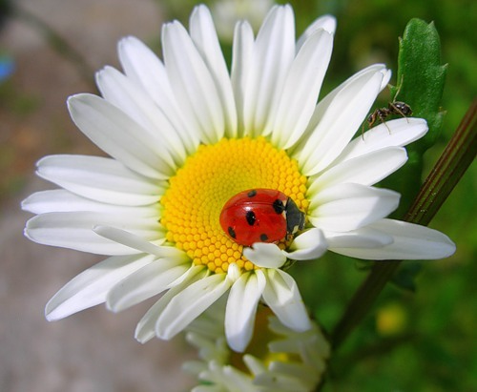

Ще вчора соняхи були
Непоказні, незрячі,
А нині зверху розлили
Моря жовтогарячі.


6. Розповідь про Катерину Білокур
Квіти на землі! Як їх багато! Вони є окрасою життя. Квіти нас чарують найтоншими пахощами, милують наше око багатющою гамою кольорів. Їх малюють, вишивають, вирізьблюють із дерева, ліплять з глини, відтворюють у камені і металі.
В уяві художниця Катерина Білокур бачила свій особливий світ, де квіти були водночас і реальними, і фантастичними, ніби з чарівних казок. Вона мріяла про час, коли всі квіти Землі - весняні, літні, осінні - буятимуть поряд, милуючи око і серце своєю невгавною красою. У багатьох її картинах ми зустрічаємо саме таке "дивне сусідство" різних квітів та рослин.
Квіти Катерини Білокур любила над усе. Їм і проспівала вона гімн. До цього ще ніхто з художників з таким зачаруванням, так оригінальне й натхненно, так поетично й багатогранне і водночас так просто не зображував ще квітів.
Втаємничити це пристрасне захоплення квітами допомагає нам лист самої авторки: „... може ви незадоволені моєю працею, що я малюю лише квіти? Так як же їх не малювати, як вони ж такі красиві! Я й сама як почну малювати яку картину квітів, то й думаю: оце як оцю закінчу, тоді вже буду малювати що-небудь із життя людського. Але ж поки закінчу, то в голові заснується цілий ряд картин, та одна від другої чудовіші, та одна від другої красивіші та все ж і квіти. Оце вам таке. А як прийде весна, то зазеленіють трави, а потім і квіти зацвітуть! Ой боже мій! Як глянеш кругом, то та гарна, а та ще краща, а та ще чудовіша, та начебто аж посхиляються до мене, та як не промовляють: „Хто ж нас тоді буде малювати, як ти покинеш?” То я все на світі забуду, та й знов малюю квіти. Ой, не гнівайтесь на мене, мої близькі та далекі друзі, що я малюю квіти, бо із квітів картини красиві.”

7. Опрацювання статті у підручнику
а) Читання тексту мовчки
Прочитайте і спробуйте запам’ятати якомога більшу кількість відомостей про життя і працю Катерини Білокур.
б) Вибіркове читання:
- Знайдіть і прочитайте в тексті, в яких умовах проживала художниця?
- В яких умовах зростав її талант?
- В чому проявлялась майстерність художниці?

8. Огляд репродукцій деяких картин, їх аналіз
План аналізу:
- Що найчастіше зображала Катерина Білокур?
- Чи подобається картина?
- Які кольори використовує художниця?
- Які почуття викликає споглядання картини?
- Як би ви її назвали?
- Які образні слова, вислови народжуються у вас, щоб передати красу, чарівність і поетичність квітів, зображених К. Білокур?
а) Колективний аналіз репродукції картини у підручнику за планом
б) Робота в групах. Аналіз репродукцій окремих картин
в) Виступи представників груп

V. Домашнє завдання
1. Гра „Що про це знаєте ви?”
Мета. Виявити рівень знань учнів з теми „Українська вишивка”, спонукати їх до пошукової роботи.
Не менш красиві квіти і на вишивках наших народних майстринь. Сама ж вишивка є одним з давніх і найбільш розповсюджених видів народного декоративно-прикладного мистецтва. Вона виникла дуже давно і передавалася від покоління до покоління. А чи знаєте ви:
- Які квіти-символи найчастіше зустрічаються у вишивці?
- Які кольори використовують вишивальниці? Що вони символізують?
- Що означає слово „орнамент”? Які орнаменти вам відомі?

- Чи хотіли б ви більше дізнатись про вишивку, її історію, значення у житті людини? Чому вона так багато означала в житті наших предків і незабута досі? Чи варто носити вишиванки і прикрашати хати вишитими рушниками?
2. Оголошення домашнього завдання
Підготуватися до уроку „Наші обереги. Український рушник”. Об’єднатись у групи. Підготувати доповідь та цікаві завдання до одного із запропонованих запитань-завдань.
- Що символізують кольори на українських вишиванках?
- Символіка орнаменту вишивки.
- Український вишитий рушник та його застосування.

Завдання для всіх учнів:
1. Взяти участь в організації виставки вишивок.
2. Інтерв’ю „Мені розповіла бабуся”

VІ. Підсумок уроку
- Чи сподобався вам урок?
- Що нового дізналися?
- Де можна використати ці знання?

Урок 2
Я і Україна. Громадянська освіта
Усний журнал

Мета. Розширити знання учнів із виучуваної теми. Розвивати пізнавальні інтереси учнів, уміння самостійно працювати із додатковою літературою. Виховувати повагу до рушника як ознаки великої любові та незрадливості.

Обладнання: виставка вишивок, кросворд „Рушник”, ребуси, матеріали гри „З’єдналочка”.

Хід уроку
І. Організаційний момент
Нам дзвінок вже нагадав –
Працювати час настав.
Тож мерщій, часу не гаймо,
Усний журнал розпочинаймо.

ІІ. Повідомлення теми і мети уроку
Наш український народ працьовитий, щедрий на таланти, здібний, обдарований. Якщо працювати - то до сьомого поту, якщо співати - то дзвінко, розложисто, якщо творити щось - то неповторно, захоплююче.
Важко уявити український національний побут без вишивки. Вишивка - один з масових і найбільш улюблених видів народного мистецтва. Нею прикрашали вбрання, рушники, серветки під ікони, скатерті, постільну білизну і навіть взуття. Але узори вишивок, як правило, були не тільки простими прикрасами, але й оберегами, які захищають («відгороджують») від злих духів, хвороб, різних напастей тощо.
Зараз – особливий час. Ми звертаємось до джерел народної творчості, до народних традицій. І як радісно усвідомлювати, що вони сьогодні оновлюються, оживають, і, мабуть, чим більше ми будемо їх знати, то можливо, життя наше буде більш радіснішим, духовно багатшим.
Сьогодні на уроці ми помандруємо сторінками усного журналу на тему „Наші обереги. Український рушник”.
Швидше б уже дізнатися, що нового і цікавого розкажуть нам „фахівці-етнографи”.
ІІІ. Вивчення нового матеріалу.
Доповіді та ігри підготовані учнями
Сторінка 1. Вишитий рушник, його призначення.
Вишиті рушники здавна були поширені в Україні як неодмінний атрибут народного побуту, весільної та святкової обрядовості, як традиційна окраса селянського житла.
Рушники бувають різні за призначенням. Від цього залежить і їхній зовнішній вигляд, величина, тканина, з якої вони виготовлені, орнамент тощо. Так, у кожному домі обов'язково були рушники-утирачі. Їх подавали гостям для рук, обличчя. Виготовлялись вони з грубішої тканини і були вишиті скромно.
Рушники-стирачі призначались для стирання зі столу, накривання хліба на столі, паски і крашанок, які святили на Великдень.
Особливою гордістю у кожної родини були рушники-покутники. У кожній хаті у кутку висіли ікони, які повивали рушником-покутником. Робили такі рушники з тонкого полотна. І вишивка на них була особливо гарною, яскравою, колоритною.
Великою популярністю користувалися так звані кілкові рушники. Ними прикрашали картини, рамки з фотографіями. Їх, як прикрасу, просто вішали на кілок.
У давнину були відомі „денні” рушники, які ткали, вишивали за одну ніч - від заходу до сходу Сонця. Їх виготовляли жінки з нагоди багатьох проблем в родині, сільській общині (скажімо, хвороба когось із родичів, кого треба вилікувати, а трави та інші методи не допомагали). Або виготовляли рушник жінки всього поселення, коли їхні чоловіки перебували на війні (так само під час епідемій, різних хвороб як у людей, так і у домашніх тварин).
Зазвичай, його робили в одній хаті, куди збиралось непарне число ткаль. За всю ніч вони не промовляли жодного слова, всі були сконцентровані на роботі та проблемі, яку подумки кожна жінка вирішувала і вкладала свою частку енергетики. Складені енергії воєдино, очевидно, творили такий рушник унікальним за силою впливу.
Починаючи від народження і до самої смерті, рушник супроводжував все життя українця.
На чистий білий рушник або лише полотно, котре називали крижмо, приймали під час пологів дитину: це символізувало чистоту новонародженої душі. Рушником прикрашали колиску.
Гостей зустрічали хлібом-сіллю на вишитому рушничку: прийняти рушник, поцілувати хліб – символізувало злагоду, духовну єдність.
Довгий прямокутний шмат тканини завжди у наших предків означав дорогу, шлях, який веде людину, допомагає їй жити. Так само в далеку путь проводжали душу, спускаючи небіжчика до ями на рушниках чи полотні, бажаючи йому подальшої світлої дороги в зоряних світах.
На щастя-долю давала мати рушник синові. Вишивала – й подумки добра бажала. Казала: „Загорнеш, хліб у рушник, і смакуватиме тобі; а простелиш в чужому краю – матір згадаєш. Бо то не рушник, а пам’ять і оберіг.”
Вишивали також поминальні рушники. У поминальні дні. відчиняли вікно й один кінець такого рушника вивішували надвір, а другий – всередині хати. На середній частині ставили запалену свічку, воду та хліб. Так нащадки шанували своїх померлих предків, родичів, запрошуючи через рушникову дорогу завітати до хати.
Рушники завжди висіли на покутті, святому місці, де збирається вся родина на трапезу, освячуючи її молитвою. По суті, вони виконували роль тих-таки святих образів. Із запровадженням християнства, вони не зникли, а почали співіснувати разом з іконами, слугуючи їм прикрасами. Напевне від тоді стало применшуватись значення рушника, зводячись лише до його декоративної функції.
Під час будівництва хати рушниками підіймали сволоки, потім ці рушники дарували майстрам.
Рушники дарували старостам, перев'язували через плече, якщо на заручинах доходили до згоди. Такі рушники називали плечовими. Рушниками зв'язували руки молодим, бажаючи їм щасливого подружнього життя.
Кожна молода дівчина готувала собі придане, вишивала багато рушників, сорочок, бо за їх кількістю, красою і складністю узору оцінювали працьовитість нареченої.

Сторінка 2.
1. Орнаменти вишивок та їх символічне значення.
Знаки
1) Хвиляста лінія - знак Води. Дощ зображується вертикальними лініями, річки, підземні води - горизонтальними, «сльота небесні» - горизонтальними.
2) Громовник (шестикінцевий хрест у колі або шестигранник). Знак Грому (і Перуна). Використовувався як оберіг від блискавки; також є військовим оберегом.
3) Квадрат (або ромб), поділений хрестом на чотири частини - (зоране поле). Якщо всередині є крапки - засіяне поле. Це - знаки Землі і родючості.
4) Колокрес (хрест у колі). Знак Сонця. Перешкоджає та відводить зло, знак закритості.
5) Крода («грати») - знак Вогню. Крада - жертовне або похоронне вогнище.
6) Криж (рівносторонній хрест: прямий або косий) - знак Вогню (і Бога Вогню - Агні).
7) Місяць - Знак місяця. Відомі підвіски «лунниці».
8) Півнячий гребінь з сімома виступами - знак Вогню.
9) Ріг достатку. Знак багатства, достатку.
10) Дерево (найчастіше ялинка) - символ взаємозв'язку всього в світі, символ довгого життя, родючості, Світобудови (Світове Дерево).
11) Спіраль - символ мудрості; якщо колірна гамма синьо-фіолетова - потаємних знань. Найпотужніший знак для охорони від усіх темних сутностей тіньового світу - якщо колір червоний, білий або ж чорний.
12) Трикутник - символ людини; особливо якщо супроводжується невеликими крапочками або колами з боку вершини. Символ людського спілкування.
Боги
Жінка з піднятими долонями: Мокоша
З опущеними: Лада.
Частіше за все вони зображені із оленями з боків. Богині ці ототожнювалися з двома північними сузір'ями - Великою Ведмедицею і Малою.
Живі істоти
Бик- знак Велеса.
Вовк - знак Ярила.
Ворон - знак мудрості і смерті, Велеса.
Змій - знак Землі, мудрості, Велеса. Пов'язаний з Нижнім Світом.
Кінь - знак Сонця, Сонячних Богів.
Лебідь - знак Мари, смерті, зими.
Ведмідь - знак Велеса.
Олениха або Лосиця - знак Богинь Родючості (Рожаниць).
Орел- знак Грому, Перуна.
Півень- знак Вогню, Агні.
Сокіл - знак Вогню, Агні.
Зозуля - знак життя, Живи.
Рослини
Калина – дуб поєднують у собі символи невмирущої краси і незвичайної сили.
Виноград розкриває радість – красу створення сім’ї.
Ніжна трепетна квітка маку була символом незнищенної пам’яті свого роду та прагнення до його збереження і продовження.
Легендарна квітка лілії – це символ дівочих чарів, чистоти. А пишні троянди або ружі (в назві, якої знаходять давню назву і сонця-Ра і крові-руда) означають вогненну кров.
Хміль вказує на молоде буяння та любов.
Гарно вишита червона полуниця – прославляє сонце, яке огріває землю.
Фіалка триколірна (братки) – символізує прагнення до знання, допитливість.
Ромашки – символ юності.

2.2. Ребуси.
Розгадати та пояснити символічне значення орнаменту.
1 ребус – дуб – символ чоловічої сили, мужності.
2 ребус – мак – символ незнищенності народу, пам’ять про минуле.
3 ребус – виноград – символізує красу створення сім’ї
4 ребус – калина – символ дівочої краси.

Сторінка 3.
1. Символіка кольору на українських вишивках.
Кожен колір створює потужну енергетику, яку людина відчуває з допомогою настрою, тому не лише візерунок, а й колір впливає на власника вишиванки.
Червоний підсилює енергію. Найчастіше він присутній на весільних чоловічих сорочках. Такий життєрадісний орнамент символізує любов, пристрасть та агресію. Оскільки він стимулює всі функції, надто активним людям його не радять.
Білий – символ кохання та невинності.
Жовтий – означає радість. Підсилює веселий норов і відкритість людини. Такі відтінки переважають на Гуцульщині, оскільки саме гуцули славляться своєю щирістю та комунікабельністю.
Оранжевий розміщували у межах дітородного центру. У вишивках зустрічається нечасто – його більше використовують як акцент, який підсилює життєву енергію.
Вишневий та коричневий вважають енергетично важкими кольорами-вампірами. У вишивках вони не домінують, але на Полтавщині зустрічаються як акценти, оскільки там формували нитки дубовою корою.
Блакитний, зелений та рожевий символізують духовний спектр. Ці кольори переважають на Поділлі та Бойківщині і вважаються благодатними, сприяють спокійному життю.
Синій символізує воду, тобто жіноче начало.
Фіолетовий – найбільш благодатний колір, що тонко поєднує чоловічу та жіночу сутність. З давніх зразків української вишивки відомо, що саме такі відтінки полюбляли діти та вагітні жінки.
Чорний – поглинаючий колір закритості, який свідчить про те, що людина прагне замкнутися в собі. Вишивальниці часто трактують його як колір землі, хоча найчастіше одяг із чорним орнаментом вдягали під час посту.

3.2. Гра „З’єдналочка”(додатки).
З’єднати колір та його символічне значення.
  - Кросворд „Рушник” (додатки)

ІV. Доповіді „Мені розповіла бабуся...”
Про традиції вишивання у рідному селі, техніки вишивання, кольори, які використовувались; вишивальниці рідного краю.
Знайомство із виставкою вишиванок.

Зразки розповідей учнів
1. „Мені бабуся розповіла, що в Чернихові вишивали у кожній хаті. Кожна господиня мала багато рушників, а ще вишиті сорочки, скатертини, серветки. Вишивали низиною та хрестиком. Гладдю вишивали мало. Рушниками прикрашали хату. Їх використовували на весіллях, хрестинах. Коли хтось йшов з дому, то дарувала рушник на щастя.”
2. „У нас вдома багато вишитих речей: рушники, скатертини, подушки. Зараз ми ними користуємось мало, а колись, розповідала бабуся, вся хата була прибрана вишивкою. Навіть найбідніші люди у селі прикрашали свої домівки вишитими рушниками, особливо – образи, адже вважали, що вишивка притягує хорошу енергію, захищає, оберігає людей і їхні оселі від злих духів, від хвороб і нещасть. ”

V. Робота в групах.
1. Проаналізувати, що символізують орнаменти та кольори на конкретних виробах за вибором учнів.
2. Виступи „спікерів”

Зразок аналізу вишивки

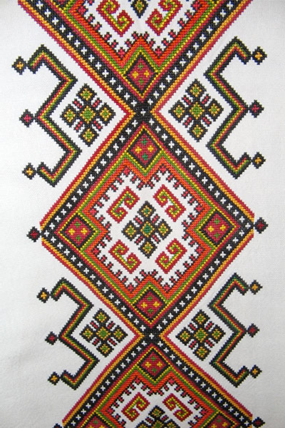
На цьому рушникові використано червоний, чорний кольори, що символізують відповідно любов та журбу (можливо, небажання розлучатися, прощатися); жовтий та зелений кольори – це побажання сімейного тепла, злагоди, а також матеріального благополуччя.
Хрест у ромбі – відводить злі сили, оберігає.
Ромб – символ землі, достатку.

VІ. Підсумок уроку
- Чи сподобався вам урок?
- Що сподобалось найбільше?
- Які виникли запитання, побажання?
Додаток 1
Кросворд «Рушник»
1. Експериментально, протягом багатьох століть підібрані магічні предмети, вивчивши які наші пращури прийшли до висновку, що вони можуть охороняти, оберігати нас від недружніх сил.(Оберіг)
2. Геометричний символ, що позначає людське спілкування. (Трикутник)
3. Вишита сорочка. (Вишиванка)
4. Обряд, під час якого дівчина дарує хустку і обв’язує рушниками. (Сватання)
5. Тварина – символ родючості і достатку. (Свиня)
6. Берегиня, жінка-богиня, що зображувалась із піднятими руками. (Мокоша)

Гра „З’єдналочка”
Поєднати колір та його символічне значення
Червоний | символ слави, величі та гідності
Зелений | символ тепла, радощів і поваги
Жовтий | символ крові й вогню
Блакитний | символ темряви, зла і смерті
Чорний | символ природи і молодості, надії на злагоду, мир і спокій

Урок 3
Урок позакласного читання.
Бібліотечний урок

Мета. Ознайомити дітей із виставкою книг, у яких містяться матеріали з народознавства. Розвивати вміння працювати з додатковою літературою. Виховувати любов до книги та до народної творчості.

Обладнання: виставка книг з народознавства, пам’ятка „Правила поведінки в бібліотеці”, оповідання Ольги Польової „Бабусина скриня”

І. Організаційний етап
Урок незвичайний сьогодні у нас,
Ми зараз покинемо рідний свій клас.
А щоби знання нові здобувати,
У бібліотеку нам час завітати.
ІІ. Повторення правил поведінки у бібліотеці
Правила поведінки у бібліотеці:
1. Заходячи в бібліотеку, треба привітатись з бібліотекарем.
2. Коли просиш у бібліотекаря якусь книжку або допомогу в пошуку книжки, не забувай про "будь ласка" та "дякую".
3. До бібліотекаря звертайся на ім'я по батькові.
4. Якщо книжку тобі видали в читальному залі - тихо сядь за вільний стіл. Читай книжку не вголос. Не висловлюй своє захоплення або незадоволення вголос. Пам'ятай, що поруч є й інші читачі - їм твої репліки будуть заважати.
5. Коли ти вже йдеш з бібліотеки, не забудь сказати "дякую" та "до побачення".

ІІІ. Оголошення теми і мети уроку.
Сьогодні на уроці ви ознайомитесь із літературою, з якої зможете почерпнути знання про історію, культуру, побут нашого народу, зокрема і про українську вишивку.

ІV. Перехід у бібліотеку. Ознайомлення з виставкою книг
Роботу проводить бібліотекар

V. Робота з книжками із виставки
Читання книг на вибір учнів

VІ. Читання оповідання Ольги Польової „Бабусина скриня”
А) Гра „Буквоїд”
- Дізнайтеся, які букви „поїв” Буквоїд і ви прочитаєте назву наступного твору, який ми читатимемо?
Б_б_с_н_ скр_н_
Б) Словникова робота
Хорове читання слів
- Значення яких слів вам не зрозуміле? Поясніть значення відомих вам слів?

НЕНАЖЕРА
КУШТУВАВ
РУСЯВИЙ
ХАПАЛА
ОСТОРОНЬ
ДОМОВИК
ЗАВШЕ
КОРТІЛО
СКРИНІ
АБСОЛЮТНО
ДОЛІВКУ

В) Читання тексту оповідання
- Як гадаєте, про що може розповідатись в оповіданні з такою назвою?
- Прочитайте оповідання. Запам’ятайте якомога-більше нової інформації з нього.
Текст оповідання роздрукований для кожної пари учнів
БАБУСИНА СКРИНЯ
Катруся вибирала огірочки. Це було її улюбленим заняттям. Ой , ні – вона ще любила рвати зелену травичку і годувати нею кролика Стьопку. Чому Стьопку? Бо він був таким же ненажерою, як і її друг Степанко. Їв би весь день, а потім ще й увечері говорив би: «Щось я сьогодні ще нічого смачненького не куштував». Та Степанко не ображався, що його іменем назвали кролика, йому було навіть приємно. Та й хіба можна ображатися на таку красуню, як наша Катруся. Її очі були такими гарними, немов би ввібрали у себе всю синь неба і волошок, русявий чубчик маленькими неслухняними кучериками звисав на її чоло, личко і носик були вкриті ластовинками, мов зелений сад розквітлою кульбабкою. Та Катрусі до цього було байдуже – її і так всі дуже любили. Ось прилетіла бджілка і сіла на квіточку огірочка. Дівчинка притихла, сидить і спостерігає, як маленька трудівниця, така ж , як і вона сама, збирає нектар. За мить бджілка вже полетіла на іншу квіточку й Катруся змогла завершити свою роботу.
Катруся жила у великому місті й лише на літні канікули батьки привозили її до бабусі Марії. Як тільки прозвучав останній дзвінок у школі, дівчинка хапала свою дорожню сумку й швиденько складала туди всі необхідні речі: платтячка, спіднички, сандалики, книги, набір для малювання, ну і звичайно, фотоапарат. Як же без нього? З ним любила дівчинка вештатися бабусиним подвір’ям і фотографувати все, що їй подобається: маленьких , жовтеньких мов сонечко, гусенят і каченят, замурзаного сметанкою котика, бабусині чорнобривці, свого друга Степанка, ну й звісно, Стьопку-ненажеру.
Почав накрапати дощик. Він своїми маленькими краплинками падав на зелені листочки, на квіти, а ті були такими щасливими, що він не забув про них у такий спекотний день. Катруся побігла до хати за фотоапаратом, щоби зберегти на плівці такі красиві краплинки на огірковому листі. Але поки вона повернулася, дощ уже поливав грядку зі всієї сили і там була вже не одна, а тисячі краплинок. Спробуй їх усіх сфотографуй!
Засмучена дівчинка поспішила до хати:
- Дощику, дощику…- зітхнула тихенько, - все ти мені зіпсував. Добре, що я хоч встигла огірочки вибрати. А може то і на краще, дощику, що ти до нас завітав, а то мої огірочки перегрілись би на сонці і були би гіркими. А тепер вони наберуться сили і стануть ще швидше рости. Пробач, дощику, а хочеш я тобі пісеньку заспіваю?
Іди, іди,дощику,
Зварю тобі борщику,
В глиняному горщику…
Дівчинка виглянула у вікно – дощик не вщухав. Із відкритої шибки повіяло приємною прохолодою.
- А де ж це моя бабуся? – спохватилася Катруся, - вона ж була на городі, просапувала картоплю. Лишенько, вона напевне там промокла вже до нитки. Дівчинка підбігла до дверей і крикнула:
- Бабусю, Ви де? Бабусю?
Але не почувши у відповідь нічого, зачинила швидко двері, бо дощ холодно бив своїми краплинками по босих дитячих ніжках.
- Ну що ж вдієш, дощику, буду одна сидіти в хаті. Надіюся, бабуся знайшла для себе захисток і не промокне.
У кімнаті пахло чорнобривцями. Вони красувалися у вазі на столі. Стіл був застелений красивою скатертиною, прикрашеною по краях вишитими гронами винограду. Катруся провела своєю маленькою рукою по гронах і подумала: «Скільки то треба було вкласти праці в цю красу». Пройшлася по кімнатах. Сумно. Бабуся бозна де , Стьопка теж напевне заховався від дощику у свій будиночок. Захотіла підмести долівку, та в бабусі Марії і так всюди чисто, ніде ні порошинки. Що ж його робити? Може переглянути світлини? Ті, на яких бабуся ще така молода, де дідусь Роман косить траву, де Катрусі лише один рочок. Де ж їх старенька діла? Погляд дівчинки зупинився на старій скрині. Вона стояла самотою у самому кутку кімнати й виглядала зовсім не по-сучасному й абсолютно не вписувалася в інтер’єр. Навіщо її ще тут тримають, їй давно місце на горищі.
Дівчинка повільно підійшла до скрині, захотіла відкрити її. Та ключ у старому замку ніяк не хотів поворухнутися, напевне образився на несучасний вигляд своєї господині. Думки він вміє читати, чи що? Катруся спробувала ще раз і ще раз та замок навіть і не думав поворухнутися.
- Внученько, ось ти де! – почувся ніжний бабусин голос. – Я всюди тебе шукаю, гадала, що ти не встигла заховатися від дощу і мокнеш десь під деревцем.
- Та ні, бабусю, я одразу втекла до хати. А ось де Ви були? Я гукала, але Ви не відповідали, я теж хвилювалася.
- Я встигла добігти до старого хлівця, до Стьопки–ненажери. От ми разом з ним і перечекали дощ.
- Зрозуміло, бабусю.
- А що ти тут біля скрині робиш, Катрусенько? Вона ж тебе ніколи не цікавила, - запитала старенька.
- Та вешталася по хаті, дивлюся – скриня стоїть. Це неправда, бабусю, що вона мене не цікавила. Мені завше кортіло глянути, що вона від мене ховає.
- Хочеш подивитися?
- Так, звичайно, - зраділа Катруся, але схопила бабусю за руку, - а то не страшно? Там бува домовик не живе?
- Та що ти, внученько, рідна моя. Який ще домовик? Ось, глянь сюди.
Як на диво, ключ бабусю послухав з першого разу. Правда заскреготав зубами, заскрипів, але відкрив свою господиню. Як не вдивлялася Катруся, домовика вона там не побачила. А хотілося, хоча і страшно! У бабусиній скрині були вишивки.
- Ух ти! – здивувалася дівчинка, - а що це бабусю?
- Це вишивки. Тут вишиті рушники, скатертини, простирадла, чоловічі і жіночі сорочки.
- А хто це все вишив, Ви бабусю? Їх так багато…
- І я, і моя мама, є речі, що вишивала ще моя бабуся.
- Як цікаво! – зачаровано мовила дівчинка. – А можна подивитися?
- Звичайно, внученько.
Бабуся взяла в руки рушник. На ньому були вишиті такі красиві яскраво-червоні маки з зеленим листям. Відклала осторонь, взяла інший, ще кращий від першого. На ньому красувалися стиглі грона винограду, ще на іншому розкинув листочки барвінок. Кольорові ромбики, трикутники і кружечки лягли хрестиком на сорочки.
- Бабусю, а хто Вас навчив вишивати?
- Моя мама.
- А моя мама теж вміє вишивати?
- Звісно вміє. В Україні кожна жінка вміє вишивати, повинна вміти.
- А цього дуже важко навчитися? – все питала мала.
- Ні, треба просто бути уважною і дуже хотіти навчитися.
- Тут таке все красиве, бабусю, просто диво!
- Так, це дійсно диво, створене жіночими руками довгими зимовими вечорами.
- А ось цікаво, хто придумав вишивку?
- Ще дуже-дуже давно, внученько, коли на наших землях жили кочові народи, вони вже тоді ходили у вишивках. Пізніше, за Володимира Мономаха, на Русі існували школи, де вчили дівчат гаптувати золотом і сріблом.
- Бабусю, а хто такий Володимир Мономах?
- Це київський князь. Він жив ще в 11 столітті і вів війну з половцями, захищав наші землі від ворогів.
- А коли ж він мав час вишивати, якщо постійно воював?
- Та ні, Катрусю, - засміялася бабуся, - він не вишивав. Це його сестра Ганна була навчена цьому ремеслу й навчала інших.
- А тваринок можна вишивати, чи тільки квіти? – поцікавилася дівчинка.
- Так, можна. Колись вишивали коней, зайців, жаб, а з птахів - голубів і лебедів.
- Бабусю, то що, можна навіть вишити мого Стьопку?
- Можна, можна, - засміялася бабуся Марія.
- Розкажіть ще щось, Вас так цікаво слухати, - попросила Катруся.
- Гаразд, слухай. Вишиті рушники були і є невід’ємним атрибутом на сватаннях і весіллях. Коли дівчина давала згоду вийти заміж за коханого хлопця, вона перев’язувала його й старостів вишитими рушниками. Весільний коровай староста ніс до церкви тільки на вишитому рушникові. У церкві молодята присягаються на Біблії, клякнувши на вишитий рушник. Весільного рушника дівчина повинна вишивати сама. Не дозволено нікому іншому. При цьому вона повинна бути доброзичливою, не думати про погане. Вишитий дівчиною рушник виступав оберегом подружнього життя.
Бабуся на хвильку замислилася. Спогади пролетіли білим птахом перед її очима. Згадала, як ще зовсім юною гонила корів пасти, а вранішня роса так боляче кусала босі ноги; як бігала на здибанку під стару грушу до діда Романа; як вишивала весільні рушники . Ой було, було… Та вже минулося. Діда Романа вже з десяток літ як нема, грушка давно зсохла. Одне, що залишилося, так це стара скриня з вишивками. Вони, напевне, вічні.
- Бабусю, чому Ви зажурилися? Я щось не те запитала?
- Та ні, Катрусю, це просто спогади.
- А Ви навчите і мене вишивати?
- Обов’язково! Коли почнемо?
- Та хоч зараз! – неймовірно зраділа дівчинка. – Я ж справжня українка, отже, повинна вміти гарно вишивати!
- Ти неодмінно навчишся, моя Катрусю, - погладила старенька руденькі кучерики на внуччиній голівці.
Літо промайнуло швидко, мов раптовий теплий літній дощик. Прийшов час Катрусі складати свої речі у її дорожню сумку. Туди вмістилося багато: і платтячка, і спіднички, сандалики, фотоапарат і… перша вишиванка з жовтими, мов сонечко, квітами огірочка.
VІІ. Аналіз прочитаного
- Чи цікавим було для вас оповідання?
- Чи правильно передбачили ви те, про що в ньому розповідається?
- Хто є головними героями оповідання?
- Що найбільше зацікавило Катрусю у селі в бабусі?
- Який матеріал був вам уже відомий?
- Чому цей твір віднесли до жанру оповідань?
ІХ. Гра „Продовж речення”
- Закінчи речення, виходячи зі змісту оповідання:
• Мене здивувало…
• Із оповідання я дізнався …
• Я зробив для себе відкриття…

VІІІ. Підсумки уроку
- Що нового побачили на уроці?
- Що нового почули?
- Чи сподобався вам урок?
- Що корисного з нього почерпнули?

